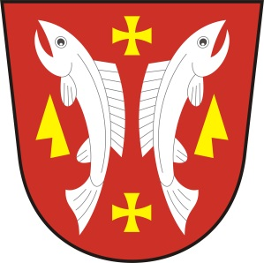
OBECNÍ ÚŘAD KARLOVICE
Karlovice 47, 763 02 Zlín 4
IČO: 46276076

VOLBY DO ZASTUPITELSTEV KRAJŮ
7. a 8. října 2016

Podle zákona č. 130/2000 Sb., o volbách do zastupitelstev krajů a o změně některých zákonů, ve znění pozdějších předpisů (dále jen „zákon“), a vyhlášky Ministerstva vnitra č. 152/2000 Sb., o provedení některých ustanovení zákona č. 130/2000 Sb., o volbách do zastupitelstev krajů a o změně některých zákonů, ve znění pozdějších předpisů (dále jen „vyhláška“), § 15 písm. c) zákona) oznamuji, že okrsková volební komise bude minimálně pětičlenná.

Karlovice, 5. 8. 2016

Lubomír Řehůřek
starosta

